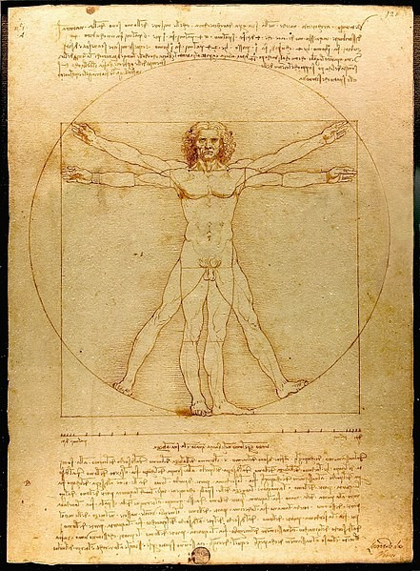
La Antropología Filosófica: Posturas filosóficas que se aproximan al concepto de hombre.

Objetivo: Conocer, comprender y reflexionar sobre diferentes posturas, a lo largo de la historia de la humanidad sobre el concepto de hombre.
Reflexiona:
Alguna vez te has preguntado: ¿Quién eres? ¿De dónde venimos? ¿Qué es ser humano? ¿Los problemas del hombre son producto de la evolución del hombre?

- Realiza una lectura comprensiva del siguiente texto:
La antropología filosófica realiza un análisis de las características esenciales y determinantes de lo que significa ser un hombre. Se cuestiona acerca de aquello que hace que un hombre sea tal, y qué lo diferencia de los demás seres.
Todas las épocas por antiguas que sean, cuentan con una determinada manera de entender al ser humano. Podemos afirmar que ya en tiempos prehistóricos, el ser humano adquiere conciencia de su complejidad en relación con las semejanzas y diferencias que observa respecto de los demás seres. Esta tradición de preguntarse por sí mismo, la recogen los mitos y las religiones y la replantean la filosofía y la ciencia.
La antropología filosófica (del Idioma griego, ánthropos, 'hombre', y, logos, 'razón' o 'discurso') se puede entender de varias maneras. Una sería el estudio filosófico del ser humano elaborado a lo largo de los siglos y actualmente, objeto de atención de los filósofos.
El tema general u objeto material de la antropología filosófica es el fenómeno humano, es decir, la serie de manifestaciones que atestiguan la presencia del hombre. Marca un punto de inflexión en la filosofía por medio de la crítica del idealismo y del dualismo cartesiano, con una concepción del hombre como una unidad física y psíquica
En la Edad Antigua diversos autores ofrecieron reflexiones filosóficas sobre el ser humano. Como síntesis de sus ideas podemos evocar a algunos de ellos: Sócrates, quien propone una mirada reflexiva sobre sí mismo; Platón, quien sostuvo que el hombre tiene un alma unida a un cuerpo y necesita mover a ambos simultáneamente, si bien el alma tiene el primado sobre el cuerpo. Aristóteles en cambio, sostuvo que el hombre es una sustancia compuesta de cuerpo y alma.
En la Edad Media reinó un periodo teocéntrico, en el que todo giraba en torno al concepto de Dios. Al hombre se le interpreta por su relación con Dios, visto como un ser creado por Dios a su imagen y semejanza (posesión de inteligencia y capacidad de amar). El hombre es considerado un compuesto de cuerpo y alma, y esta es considerada algo de naturaleza espiritual, libre e inmortal.
En la Edad Moderna el filósofo francés René Descartes construyó una descripción dualista del ser humano. Puso la certeza del conocimiento en la pura autocerteza de la conciencia (cogito ergo sum). El «yo» de la conciencia está seguro de su propia existencia antes que de la existencia del resto de las cosas. Con la conciencia Descartes no se refiere al hombre, sino a la pura razón. De este modo en el modelo cartesiano el ser humano se presenta como un agregado de dos realidades distintas e incomunicables. Por un lado la razón, la conciencia pensante (res cogitans), con la proposición: “pienso, luego existo.”y por otro el mundo corporal extenso (res extensa).
Actividad:
- Realiza una síntesis con los aspectos más relevantes de cada edad.
La cuestión de ¿qué es el hombre? ha sido siempre un problema auténtico al que se le ha intentado buscar solución desde hace siglos, y son muy curiosas las perspectivas que esta problemática ha ido suscitando entre todos los filósofos que han tocado el tema antropológico. A continuación un resumen del concepto del hombre para la filosofía según varios filósofos.
- Los Presocráticos
Para los presocráticos solía ocupar el segundo lugar, ya que estos estudiaban principalmente a la naturaleza y el cosmos, y se enfocan en descubrir la unidad que garantiza el orden del mundo.
El hombre es una parte o porción del cosmos, esta es su forma objetiva de ver al ser humano. Sin embargo, subjetivamente, los presocráticos distinguen dos elementos en el hombre: el cuerpo y el alma, siendo este último el elemento divino, y fundamental.
- Sócrates
El concepto de hombre para Sócrates, está en constante búsqueda sobre sí mismo y en todo momento de su existencia; se debe mantener bajo examen la conciencia. Es característico del hombre saber responder racionalmente a cualquier pregunta que se le haga sobre sí mismo.
La virtud constituye la naturaleza del ser humano y esto consiste en el saber actuar bien. Para Sócrates el hombre que ande a la caza de opiniones estará exento de la perfección.
Así, este filósofo se dedica a buscar en que consiste actuar bien.
- Platón
Platón, define al hombre como bípedo implume que está constituido por dos elementos, cuerpo y alma. El cuerpo es el elemento mortal y, por lo tanto, nos une al mundo sensible; no sólo posee necesidades sino que desarrolla pasiones que afectan al alma. El alma pertenece al mundo de las ideas y, por lo tanto, es el elemento inmortal y no material.
El alma es dividida en tres partes según Platón, el alma racional, irascible y concupiscible.
El alma racional, representada en el mito del carro alado por el auriga, posee la función de razonar, conocer y dirigir (cerebro). El alma irascible, representada en el mito del carro alado por el caballo blanco o bueno, posee la fortaleza, la voluntad y el valor (corazón) y, el alma concupiscible, representada en el mito del carro alado por el caballo negro o malo, posee los deseos carnales y está íntimamente ligada al cuerpo.
El hombre es entonces, el alma como esencia humana, quien está encadenada al cuerpo temporalmente.
- Aristóteles
En sí, para Aristóteles el hombre es un animal político, es decir, un animal que habla. Sin embargo, contrariamente a su maestro Platón, para este filósofo el hombre es un compuesto entre cuerpo y alma, siendo las dos fundamentales: el alma es lo que anima el cuerpo y son inseparables. Aquellos objetos inanimados no poseen alma. Para Aristóteles, sin cuerpo no hay alma y sin alma no hay cuerpo, así que cuando muere el cuerpo muere el alma también. Sin embargo, el hombre tiene un fin, el cual es la felicidad
- Karl Marx
Para Marx el hombre es un ser genérico, una producción en masa de la naturaleza. La condición del hombre es material, el trabajo es el medio de realización del hombre.
Según Marx, la vida humana posee una base material, en la que se analiza la producción y el trabajo, por medio del cual el hombre transforma la materia prima (naturaleza) y se transforma a sí mismo. Para Karl, en el hombre no se encuentra nada metafísico o espiritual; así, el hombre es lo que produce y cómo lo produce.
- Friedrich Nietzsche
Nietzsche se opone al idealismo y al espiritualismo. Es por esto que, para él, el alma no existe y el hombre es sólo cuerpo. En su obra “Así habló Zaratustra”, define al hombre como una etapa entre el mono y el “superhombre”; el hombre debe ser superado.
El superhombre es la encarnación de la voluntad del poder, Nietzsche propone a un hombre con libertad de espíritu, renuncia a la certeza, esencia del misterio y que sobrelleve la cruel verdad del mundo y la acepte verdaderamente. Así, este filósofo alemán del siglo XIX, diviniza al hombre y busca el infinito en él y para él.
Estas son las muchas perspectivas distintas que se tienen del problema antropológico, que varían desde los filósofos presocráticos, es decir, desde el siglo VII A. C, hasta Nietzsche, quien pertenece al siglo XIX, todas estas definiciones dadas desde épocas y corrientes filosóficas distintas.
Actividad
2. Elabora un esquema donde se vea reflejada la idea de hombre según los distintos filósofos trabajados.

